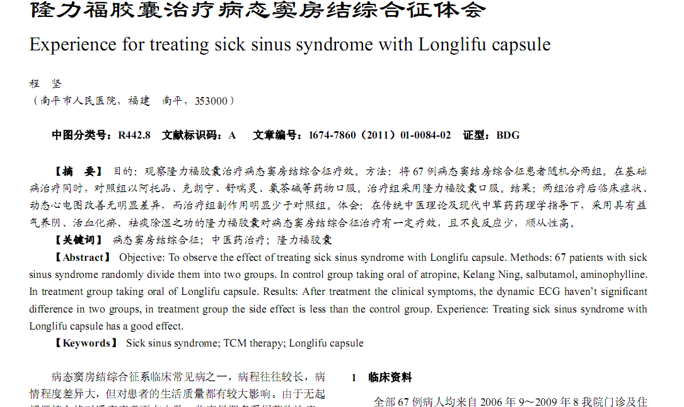
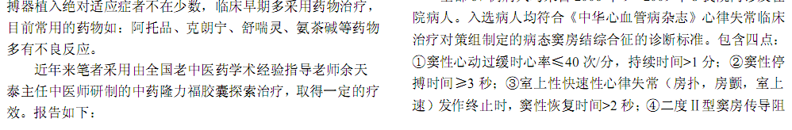
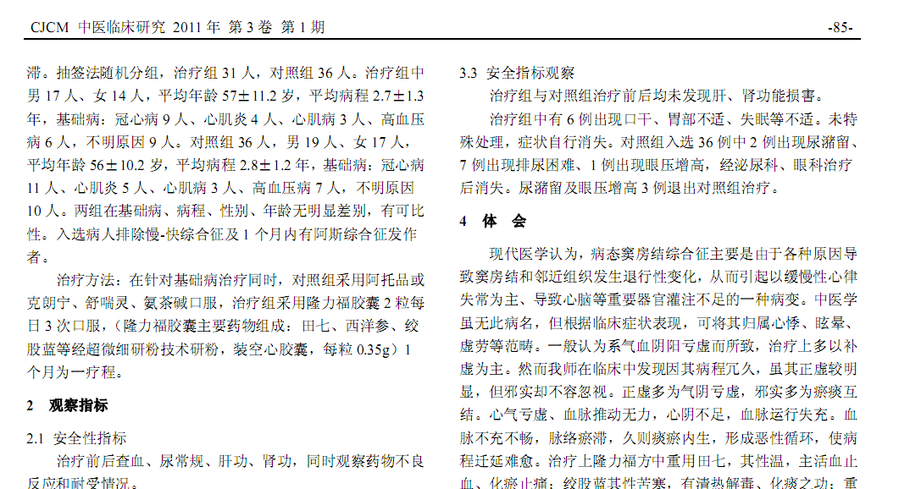
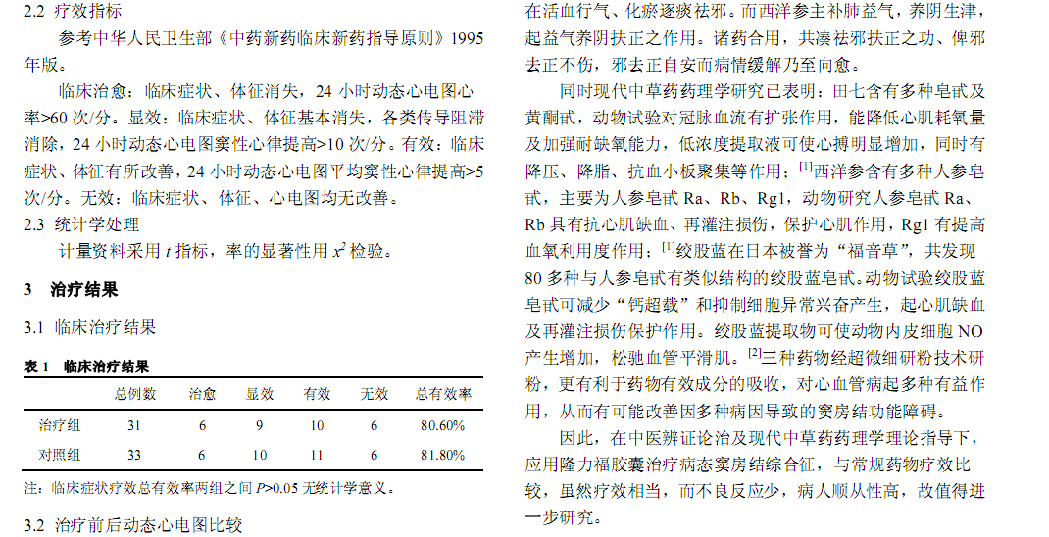
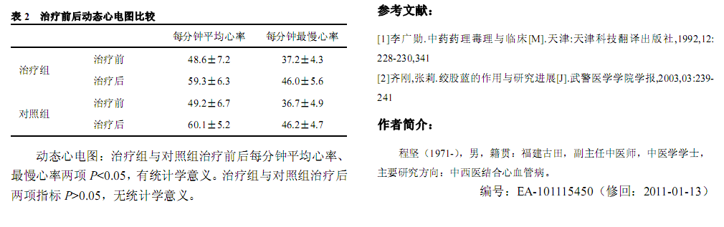
相似文献：
麝香保心丸辅助治疗病态窦房结综合征27例疗效分析 |  | 63-64

